Die Himmelsrichtungen

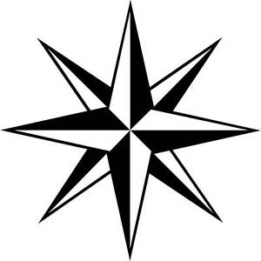Die Windrose
Die Himmelsrichtungen werden meistens in weiteren vier Schritten unterteilt, die zwischen den genannten Hauptrichtungen liegen: Nordost, Südost, Südwest und Nordwest. Für die meisten Zwecke reichen diese acht Angaben aus, obwohl sie sich in weitere 16 Angaben (NNO, ONO usw.) und sogar 64 Einheiten unterteilen lassen.

Die Kompassrichtungen haben ihren Ursprung in den Windrichtungen. Die ersten Karten mit Kompassangaben wurden mit den Anfangsbuchstaben der Namen der acht Winde beschriftet, die in den nördlichen Mittelmeerländern bekannt waren. Die Namen der Winde erschienen auch auf den Kompassrosen, die anfänglich Windrosen genannt wurden und auf Seekarten des frühen 14. Jahrhunderts eingeführt wurden. Sie wurden manchmal mit kindlichen Gesichtern verziert, die die Winde in die acht Kompassrichtungen blasen.

